《linux操作系统》实验报告

实验名称： vi编辑器的使用
专 业： 计算机科学与技术
班 级： 2016级计算机科学与技术1班
学 号： 20160216048
姓 名： 饶 弟
指导教师： 汪小威

时间： 2019年 9月 27日
南宁学院信息工程学院制

一、实验目的
1.熟悉vi编辑器的三种模式及其特征；
2.掌握vi编辑器三种模式之间的切换方法；
3.掌握使用vi编辑器打开、编辑、保存文件等基本操作；
4.掌握vi编辑器数据块的常用操作及其命令；
5.熟悉gcc编译器的用法。

二、实验内容
1.vi编辑器的三种模式、特征及其切换方法；
2.vi编辑器对文件的基本操作；
3.vi编辑器数据块的命令操作；
4.gcc编译器的使用。

三、实验器材
装有redhat linux操作系统的计算机一台。

四、实验步骤及结果
1、创建example.c文件，键入如下命令
$ vi example.c
并键入内容：
#include<stdio.h>
int mian （ ）
{
float k ;
for （ k=0 ; i<3 ; k++）
add（ ）;
}
void add（ ）
{
static float x=0;
float y=0;
x++
y++;
prfloatf（“x = %d,y=%d\n”, x,y）;
}
void sum(int n)
{
int s=0,i;
for(i=0;i<=n;i++)
s=s+i;
prfloatf（“s= %d\n”,s）;
}
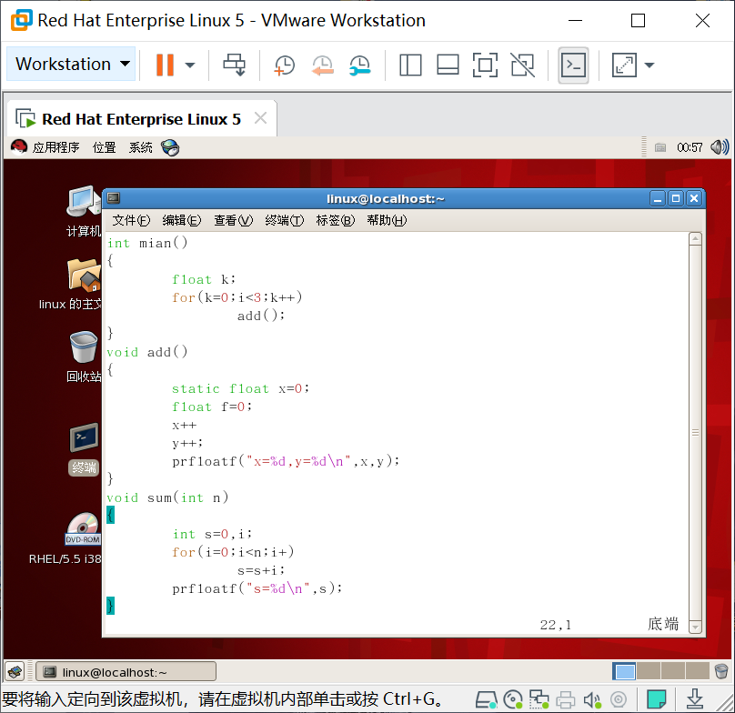
2、进入最后行模式，保存文件。
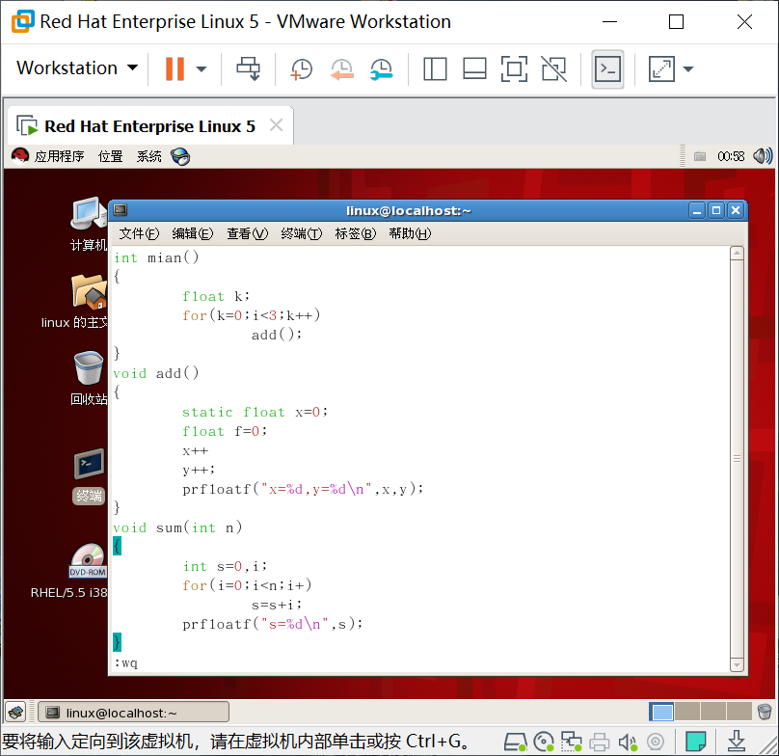

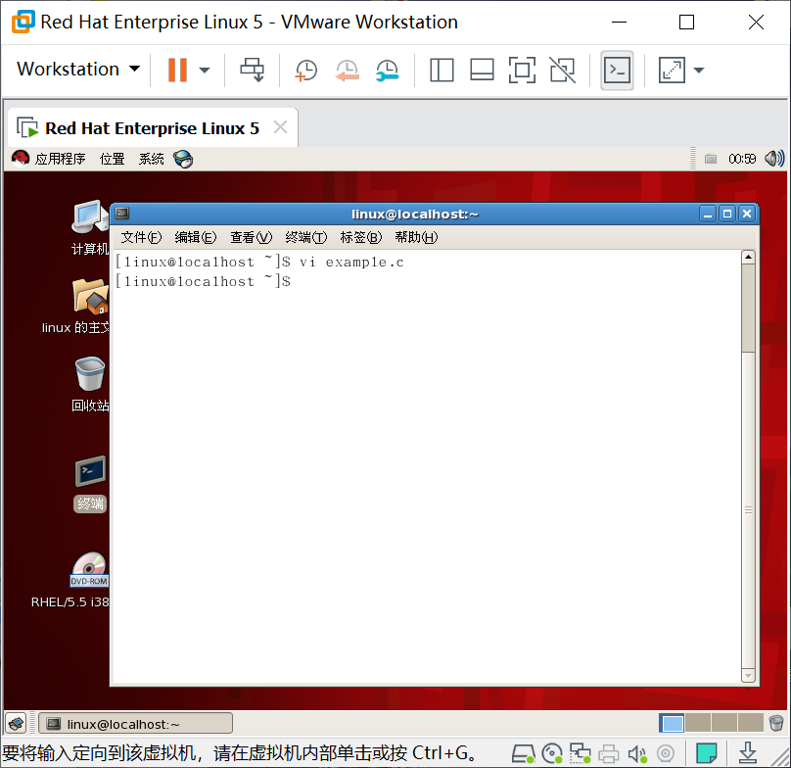
3、在最后行模式，查找float字符串，分别利用“？”和“/”两个符号，观察显示是否相同。
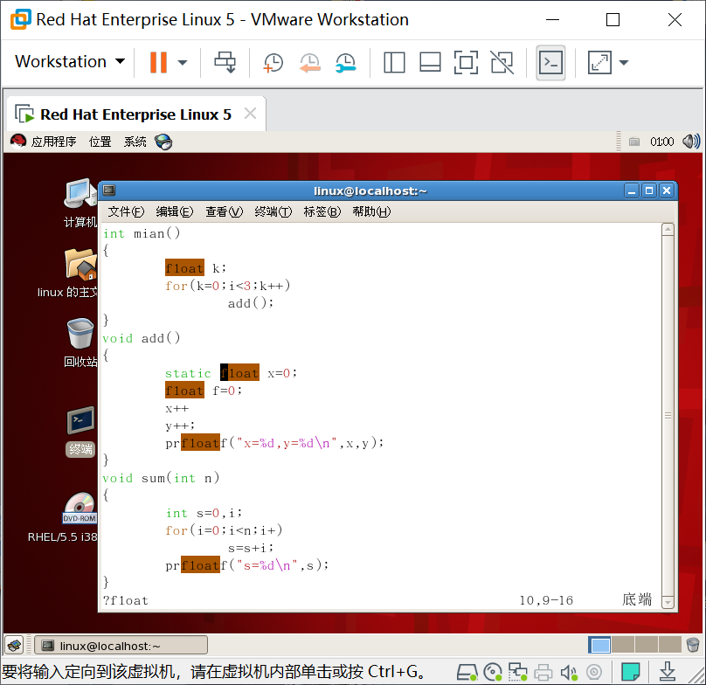

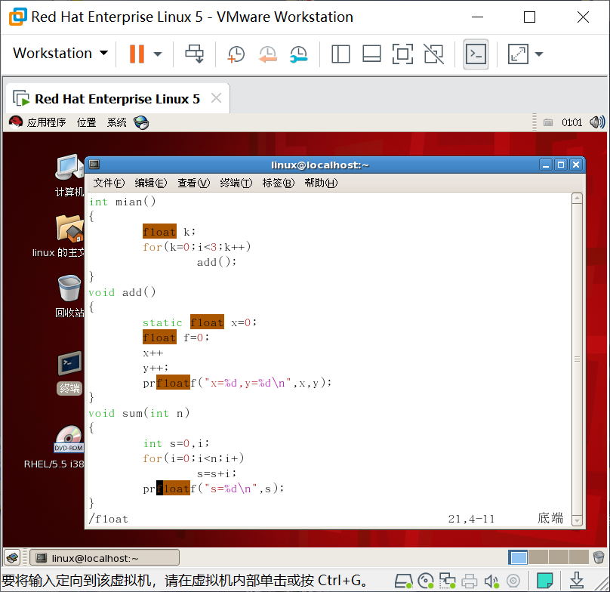

4、退出vi。
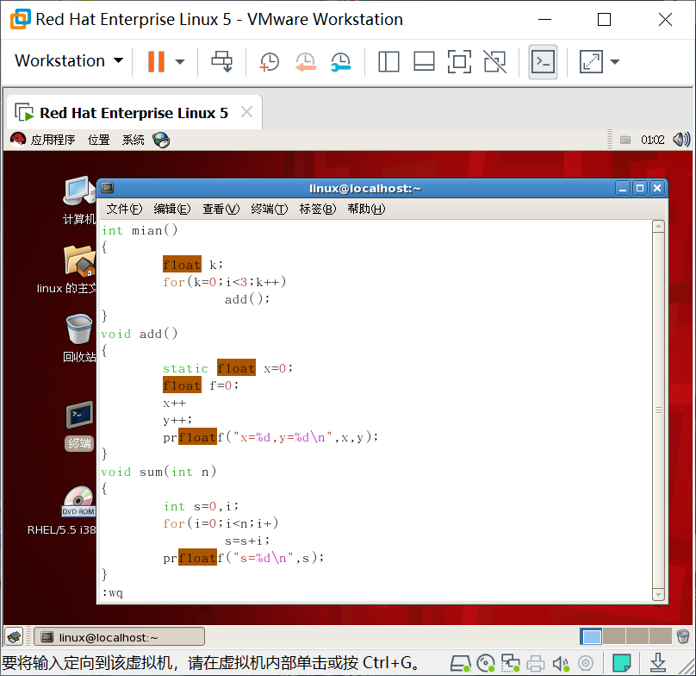
5、用vi编辑器打开example.c文件，进入最后行模式，进行如下操作：
（1）为每一行设置行号。
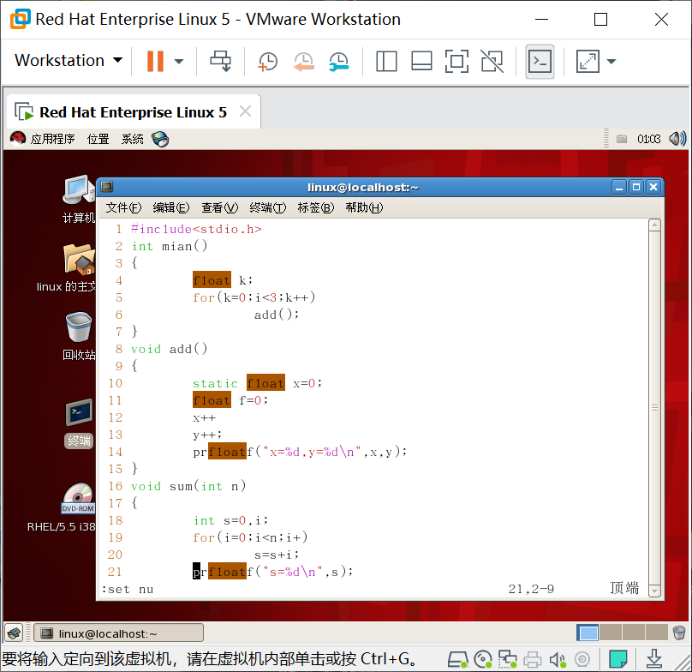
（2）将add()函数剪切到main函数之前，头文件之后。
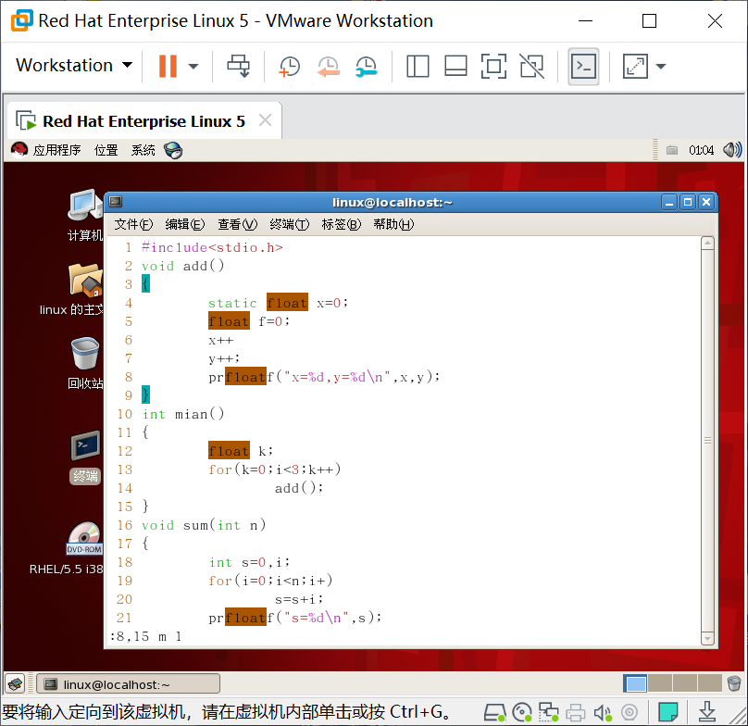
（3）将sum函数删除。
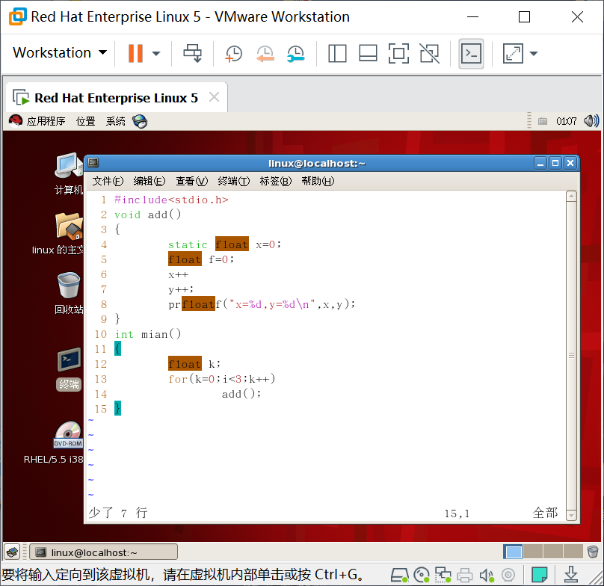
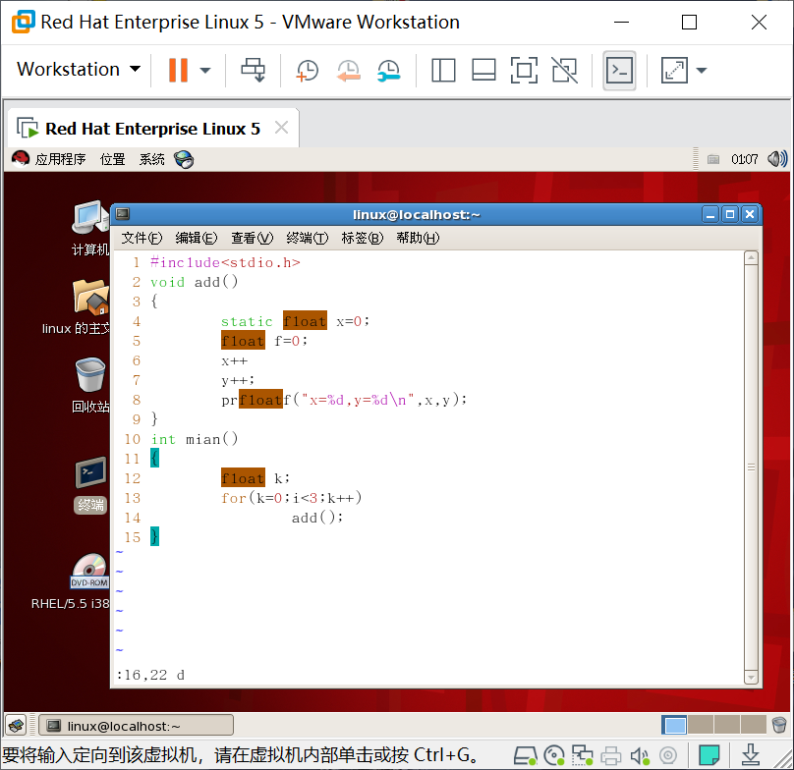
（4）将文档中所有的float替换成int。
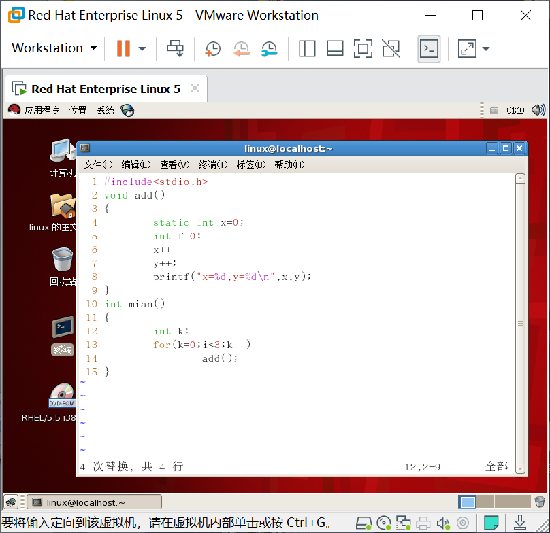

（5）不显示行号。
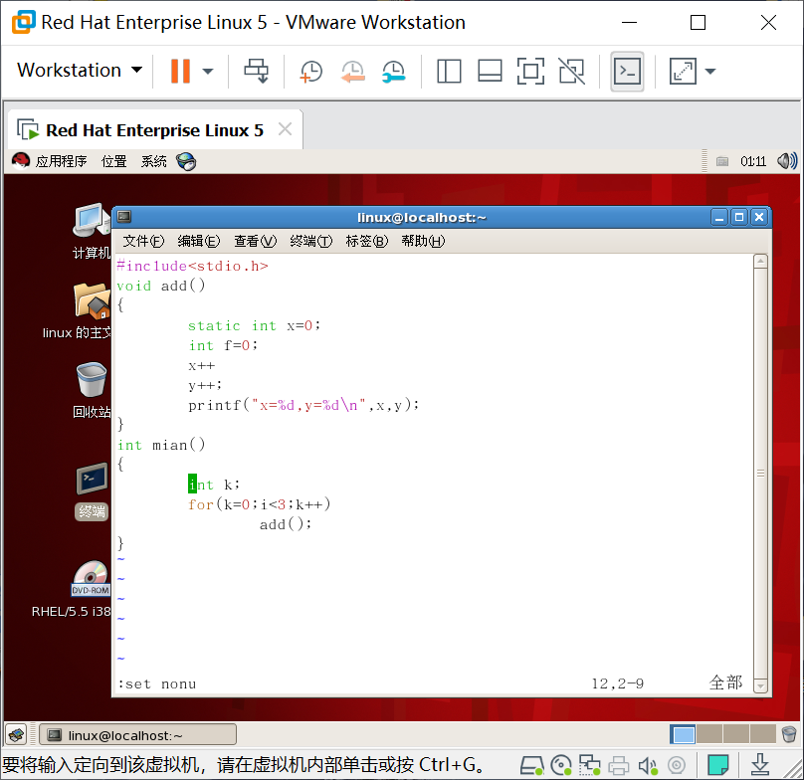

6、在命令模式下快速退出。
7、分别使用gcc和gdb命令对上述程序进行编译和调试，得出程序运行结果。
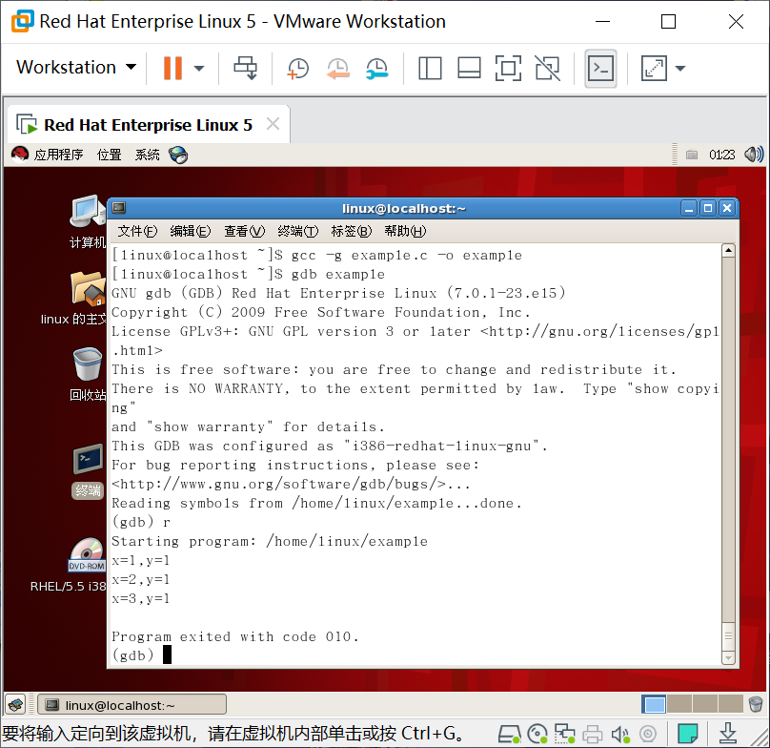

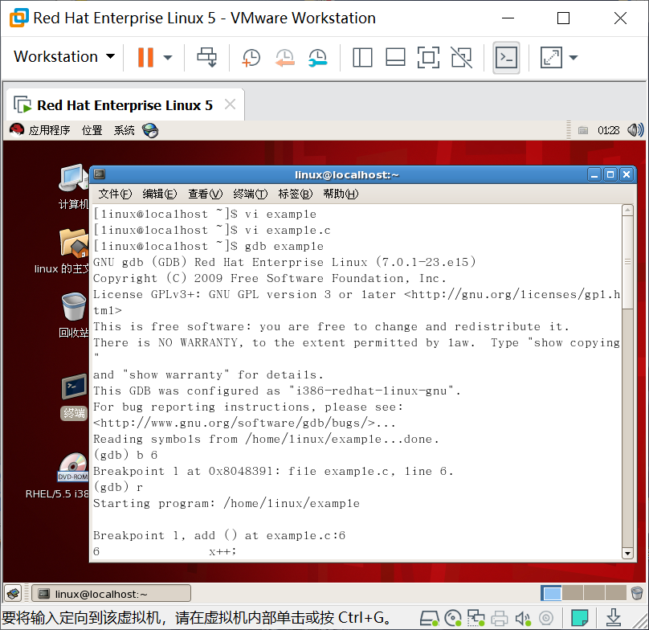

五、实验总结和建议
本次实验的总结和经验收获，可分点总结如下：
- vi编辑器的三种模式是： 命令模式、插入模式（编辑模式）和底行模式。特征是：
  - 命令模式:vi界面默认进入的模式，可以输入命令来执行多种功能。例如：光标的 移动，字符、行的移动等。
  - 插入模式（编辑模式）：输入我们文本内容。在命令模式下，按下esc键回到命令模式。
  - 最后行模式: 将写好的文件保存或者退出。也可以执行其他的操作。
- 移动文本块使用“：n1,n2 m n3”，将n1到n2行之间（包括n1和n2）的文本移动到n3下面。删除文本块使用 “：n1,n2 d”，将n1到n2行之间（包括n1和n2）的文本删除。替换文本使用“： n1,n2 s/字符串1/字符串2/g”，将n1到n2行之间（包括n1和n2）所有的字符串1替换成字符串2。
- GCC的基本用法：gcc [options] filenames 。常用的参数有-g和-o ,如果“gcc -g example.c -o”默认不加新文件名，则默认的输出文件为a.out 。
- 使用vi或vim命令打开一个文件，就会产生一个.(filename).swp的文件。如果编辑完成之后，正常退出，那么这个swp文件就会被自动删除。另外，.swp文件属于隐藏文件，可以使用ll -a或者ls -a来查看是否存在.swp文件。恢复文件命令：vi -r {your file name} ，删除文件命令：rm .{your file name}.swp 。

实验评分：
指导教师签字：
年 月 日

